Especificação de Casos de Uso para
Configurar Conexao de Tela
Projeto 01

projeto-imobiliaria

Revisões

Revisão | Autor | Data | Solicitação | Aprovado pelo Cliente
1 | Davi | 20/09/2012
2 | Bruno | 27/11/2012

Configurar Conexao de Tela

Breve Descrição

Este caso de uso deverá permitir ao ator Vender um imóvel.

Atores

Usuários responsáveis por Vender um imóvel.

Fluxo de Eventos

Fluxo Básico

- Ator solicita a venda de um imóvel
- Sistema abre a tela de Venda;
- Ator informa o número de um imóvel previamente cadastrado e solicita a busca
- Ator informa uma pessoa previamente cadastrada e solicita a busca
- Ator informa o valor da venda
- Ator solicita a gravação da venda
- Sistema grava os dados.

Fluxos Alternativos
(3 em diante)
3. sistema avisa mensagem(msg001).
5.1 ator clica em ok .
5.2sistema volta no passa 3.

Pré-Condições
Sistema deve estar aberto;
É necessário que o imóvel esteja cadastrado;
É necessário que a pessoa esteja cadastrada;

Pós-Condições

Venda efetuada;
Imóvel não mais disponível para venda.

Requisitos Especiais

Mensagens

Mensagens de iteração sistema x ator.

MSG001

Nenhum imóvel encontrado.

Regras de Negócio

Interface com o usuário

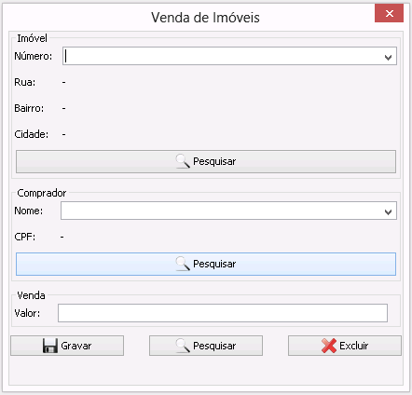

Lista de Propriedades

Propriedade | Tipo | Obrigatório? | Permite Alteração? | Somente Consulta? | Valor Padrão | Validação e outras regras
Usuario | Texto | SIM | SIM | NÃO | Não possui
Senha | Texto | SIM | SIM | NAO | Nao possui
Ip do Servidor | Numeros | SIM | SIM | NAO | Nao possui
Porta de Conexao | Numeros | SIM | SIM | NAO | Nao possui
Nome do Banco de dados | Texto | SIM | SIM | NAO | Nao possui

